САНКТ-ПЕТЕРБУРГСКОЕ ГОСУДАРСТВЕННОЕ БЮДЖЕТНОЕ ПРОФЕССИОНАЛЬНОЕ
ОБРАЗОВАТЕЛЬНОЕ УЧРЕЖДЕНИЕ
«ПОЛИТЕХНИЧЕСКИЙ КОЛЛЕДЖ ГОРОДСКОГО ХОЗЯЙСТВА»

Отчёт
по практической работе № 21
Тема: «Midnight commander»
Дисциплина: Организация администрирования компьютерных систем

Специальность (09.02.06) Сетевое и системное администрирование
Группа СА-22-2

Выполнили студенты: Худяшев Николай Витальевич &
Шуктомов Николай Владимирович
Проверил преподаватель: Травкина Ю.И.

Санкт-Петербург
2025
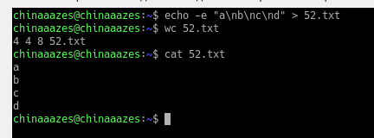
Рисунок 1 – создание файла, проверка содержания.
wc выводит количество строк, слов и байтов
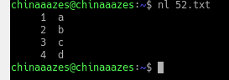
Рисунок 2 – использование команды nl.
С помощью nl можно легче посчитать количество строк
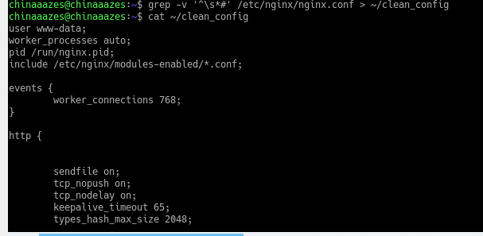
Рисунок 3 - Очистка файла от комментариев, перемещение очищенной версии в другой файл.
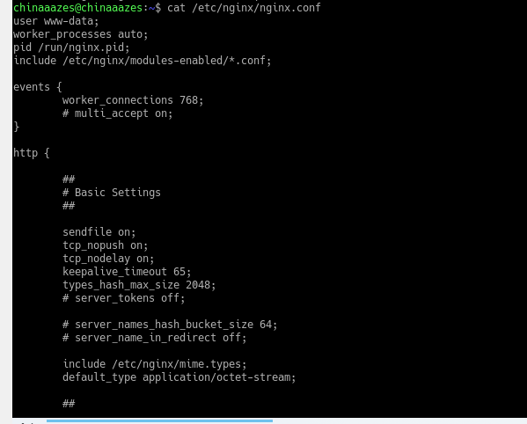
Рисунок 4 – конфигурационный файл до использования команды grep
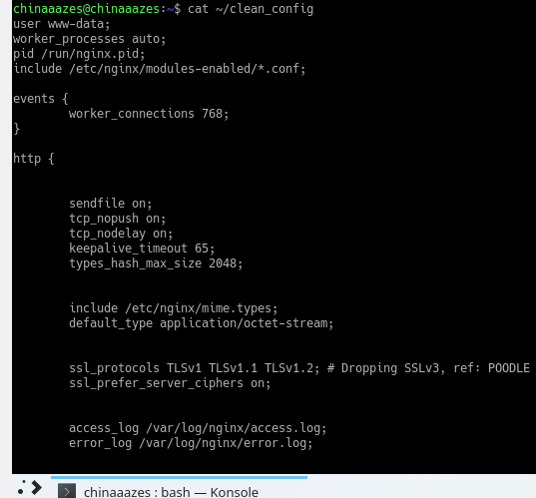
Рисунок 5 – конфигурационный файл после использования.
Рисунок 6 – проверка прав файла.
Владелец может читать файл, может изменять, не может выполнять файл как программу. Участники группы могут только читать файл, все пользователи могу читать файл.

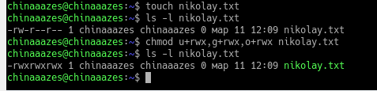
Рисунок 7 - Создаем файл, проверяем выданные права. С помощью chmod символьно меняем эти права.
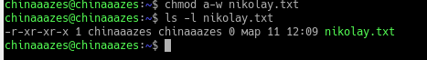
Рисунок 8 - Запрещаем все кроме чтения, так же проверяем с помощью команды ls –l.
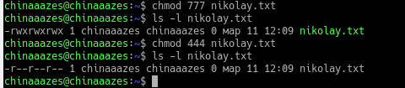
Рисунок 9 – меняем права в числовом формате.
19. Планирование и реализация решений высокой доступности для файловых служб и приложений
Решения высокой доступности (HA) для файловых служб и приложений включают использование отказоустойчивых кластеров, репликации данных и балансировки нагрузки. Планирование HA предполагает анализ критических точек отказа, выбор подходящих технологий и тестирование восстановления после сбоев. Реализация осуществляется через настройку кластеров, использование SAN/NAS для хранения данных и внедрение механизмов автоматического переключения на резервные узлы. Регулярный мониторинг и тестирование помогают поддерживать высокую доступность сервисов.

20. Планирование решений высокой доступности на основе кластеров
Планирование решений высокой доступности (HA) на основе кластеров включает анализ требований к отказоустойчивости, выбор подходящей архитектуры и определение критических точек отказа. Кластеры могут быть активно-активными (оба узла работают одновременно) или активно-пассивными (резервный узел включается при сбое основного). Реализация предполагает настройку отказоустойчивого кластера (Failover Cluster) в Windows Server или Pacemaker в Linux, а также использование общего хранилища данных (SAN, NAS). Важно регулярно тестировать переключение между узлами для проверки работоспособности системы.

21. Планирование обновлений для отказоустойчивого кластера
Обновление отказоустойчивого кластера требует тщательного планирования, чтобы минимизировать время простоя и риски сбоев. Процесс включает подготовку резервных копий, тестирование обновлений в тестовой среде и поэтапное применение обновлений к узлам кластера. Технология Rolling Upgrade позволяет обновлять узлы по одному, сохраняя работоспособность кластера. После обновления важно провести тестирование производительности и убедиться, что все службы функционируют корректно.

